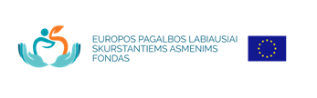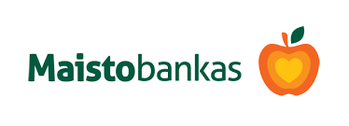

Gyventojų dėmesiui!

Nuo šių metų gruodžio mėn. 16 d. priimami nauji prašymai Europos pagalbos labiausiai skurstantiems asmenims fondo paramai maistu ir higienos priemonėmis 2020 metais gauti.
Pateikti prašymą galite savo gyvenamosios vietos seniūnijoje. Prašymai pirmajam 2020 m. dalinimui priimami iki 2020 m. sausio 22 d.

